Maven nexus私服搭建
- 魔力私服搭建
  - 魔力私服访问地址：http://192.168.10.49:8081/nexus/
  - 魔力私服用户密码
imooly imooly2014
- 魔力私服配置
  - 魔力私服配置在49的服务器.
    - Nexus 版本nexus-oss-webapp-2.3.1-01
    - 系统： Linux64位系统
    - Maven版本apache-maven-3.2.1(建议在3.0以上)
    - 启动 停止 重启nexus私服如图
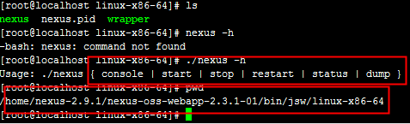

第一处红色标记是nexus命令
第二处是nexus安装路径

- Maven nexus配置
  - Maven setting.xml配置
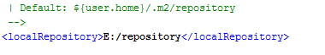
localRepository是指本地仓库地址(记得这里要改成自己的本地仓库地址)
Setting.xml配置请参考:svn://192.168.10.30/document/技术文档/settings.xml文件
  - Nexus jar管理
    - 魔力网络中第三方jar包的位置
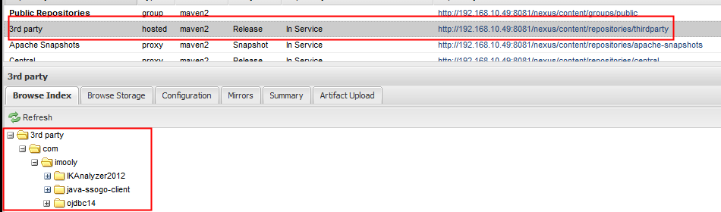
第一处红色标记是：nexus第三方jar包存在的位置
第二处红色标记是：目前魔力网中第三方jar包的目录

    - 魔力网第三方jar包上传操作如下：
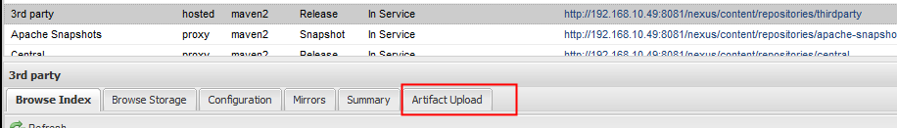
选择3rd party 点击Artifact upload选项
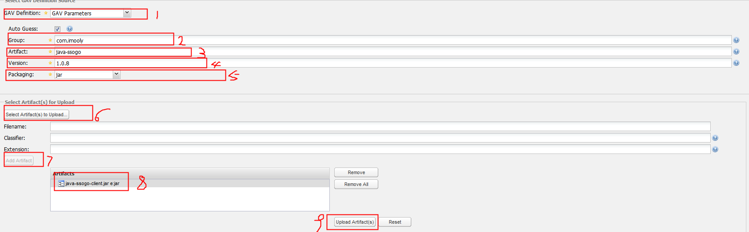

标记1：GAV选项
标记2：Group ID
标记3：ArtifactID填写

标记4：版本填写
标记5：Packaging选择 一般是jar选择
标记6：选择要上传的第三方jar文件
标记7：添加第三方jar包
标记8：添加第三方jar目录
标记9：上传第三方jar
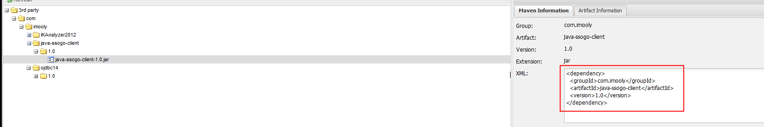
该图表示上传后第三方jar包pom文件引用地址

    - Nexus 发布目录
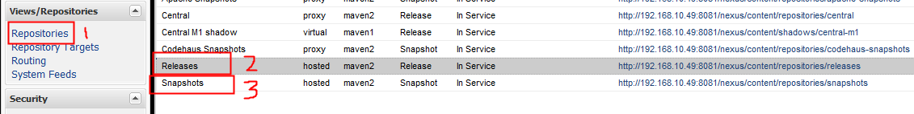
标记1：选择的目录
标记2：表示稳定版本可以对外开放的版本(经过测试的版本)
标记3：表示开发的版本表示多个项目同时开发需求的jar存放的版本，开发版本经过测试发布后，开发人员和测试人员认为没有问题后可以发布到稳定版本中对外开发使用。
  - Maven发布配置
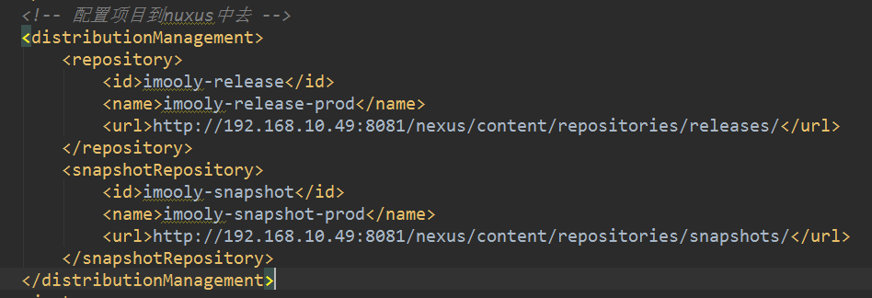
图片1
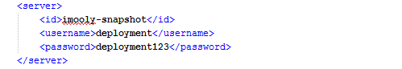
图片2

图片1：项目pom.xml配置该项目发布的路径，一般配置为开发模式，通过测试后可以放到稳定版本中去(这个过程要经过开发和测试的确认后方可发布到稳定版本中)
图片2：maven中servers的配置说明需求发布是项目到哪个版本中并且是通过哪个用户发布的，这个可以通过不同的用户确定不同的项目，从而管理每个项目的发布流程。
注意：pom.xml中的id和servic中的id是对应的。

  - 魔力网络java项目管理情况如下
    - Imooly-util项目是魔力网站java的基本功能项目
该项目主要功能:
该项目包括基础工具包：
包名：com.imooly.CommonTools
功能：字符串的处理，日期处理，JSON处理，价格处理，常量类等。
该项目数据包：
包名：com.imooly.data
功能：mongodb基础包，oralce基础包
该项目的短信包
包名：com.imooly.sms
功能：短信包工具类的使用
    - Meden项目是魔力网站前端项目
该项目主要功能是魔力网前端项目展示开发
依赖项目是imooly-util项目
依赖项目是ssogo-client项目
    - Mlpc项目是订单项目
该项目主要功能是订单管理项目
依赖项目是imooly-util项目
依赖项目是ssogo-client项目
    - ssogo-client项目是单点登录项目
该项目主要功能是登录系统
  - Maven 命令
    - 基本命令
      - Clean 清除命令：主要是针对target目录进行清除工作(经常使用)
      - Validate验证命令：验证工程是否正确，所有需要的资源是否可用(很少使用)
      - Compile编译命令：编译项目是否通过java基本验证(经常使用)
      - Test测试命令：编译并测试(测试使用)
      - Package打包命令：将项目打成jar包,存放的目录在target文件目录下面(生成jar使用)
      - Verify检查命令：运行任何检查，验证包是否有效且达到质量标准
      - Install安装依赖命令：构建maven依赖关系，一个项目必须install后才会被其它项目进行依赖(项目创建后使用，如何依赖不变以后基本很少使用)
      - Site 产生命令:将工程所有文档生成网站(很少使用目前还不知道具体的使用功能和用途，学习中)
      - Deploy发布命令：将项目发布到nexus私库中，一般是公司有自己的nexus私库，发布公司自己的jar包
      - Help帮助命令：用于查询maven命令
      - Help:effective-settings:查看命令：用户查看maven中settings的文件中生效的内容
      - Help:effective-pom:查看命令：用户查询maven中pom文件中生效的内容
      - Help:system:查看命令：查询环境变量和java系统属性

- Maven项目运行疑难杂症
  - 魔力网项目运行步骤如下
    - svn://192.168.10.30/eden/trunk/imooly-mall
    - 项目下载完成后打开ml项目中的pom.xml文件
注释modules后运行maven中install命令，运行完成后解除modules注释。
  - 包名一致,文件名一致，分别在2个项目中，会导致引用不正确,建议包名最好写成com.imooly.项目名.对应的bao名
  - Failed to deploy artifacts发布错误(deploy)
    - Return code is: 400
      - 版本必须是<version>0.0.1-RELEASE</version>
对应的releases是一致的如果要发布snapshot 需要更改对应的版本信息为
<version>0.0.1-SNAPSHOT</version>
否则会报错
      - 发布的仓库类型必须是Hosted类型的仓库，否则会报错
      - Nexus中Releases仓库默认的Deployment Policy是Disable Redeploy，应该改成Allow Redeploy，否则会报错(还有可能返回是401)
    - Return code is: 401 和 403
      - 403的错误是禁止访问，属于nexus发布权限问题，更改的方式与第一条的第3点一致
    - Return code is: 405
      - 405是Http请求错误，一般是repository写错了,这个地址一般是nexus中hosted的访问地址。

  - 发布新包的时候如果maven更新包的时候，发现不能更新最新的jar包，请到本地仓库中删除原来的jar包重新下载就可以了。

  - 根据开发环境打不同的开发war包
    - 基础配置
<resources>
<resource> <directory>../meden/src/main/resources</directory>
<filtering>true</filtering>
</resource>
</resources>
允许使用资源文件改变资源文件属性的目录
    - Profile配置
该配置是war重要配置，内容如下：
<profiles>
<!-- 开发版本 -->
<profile>
<id>dev</id>
<build>
<filters>
<filter>../${project.parent.artifactId}/imooly/properties/dev.properties</filter>
</filters>
<resources>
<resource>
<directory>../${project.artifactId}/src/main/resources</directory>
<filtering>true</filtering>
</resource>
</resources>
<plugins>
<plugin>
<groupId>org.apache.maven.plugins</groupId>
<artifactId>maven-war-plugin</artifactId>
<version>2.5</version>
<configuration>
<warName>${project.artifactId}</warName>
</configuration>
</plugin>
</plugins>
</build>
<!-- 默认打包的版本 -->
<activation>
<activeByDefault>true</activeByDefault>
</activation>
</profile>

<!-- 测试版本 -->
<profile>
<id>test</id>
<build>
<filters>
<filter>../${project.parent.artifactId}/imooly/properties/test.properties</filter>
</filters>
<resources>
<resource>
<directory>../${project.artifactId}/src/main/resources</directory>
<filtering>true</filtering>
</resource>
</resources>
<plugins>
<plugin>
<groupId>org.apache.maven.plugins</groupId>
<artifactId>maven-war-plugin</artifactId>
<version>2.5</version>
<configuration>
<warName>${project.artifactId}-test-${timestamp}</warName>
</configuration>
</plugin>
</plugins>
</build>
</profile>

<!-- 生产版本 -->
<profile>
<id>prod</id>
<build>
<filters>
<filter>../${project.parent.artifactId}/imooly/properties/prod.properties</filter>
</filters>
<resources>
<resource>
<directory>../${project.artifactId}/src/main/resources</directory>
<filtering>true</filtering>
</resource>
</resources>
<plugins>
<plugin>
<groupId>org.apache.maven.plugins</groupId>
<artifactId>maven-war-plugin</artifactId>
<version>2.5</version>
<configuration>
<warName>${project.artifactId}-prod-${timestamp}</warName>
</configuration>
</plugin>
</plugins>
</build>
</profile>
</profiles>

